## 会议纪要

**2022.07.06----------------------------------------------------------**

1. 设计好了系统的包图和类图；
2. 讨论了下一步骤的任务分配结构；
3. 针对第五六部分的分工： 两个人负责界面设计，利用Ps 或 墨刀工具进行界面的初步设计；两个人负责编码实现，根据界面设计结果进行灵活的编码实现；页面设计信息和代码详细内容要再完成一个阶段后就给文档编写成员汇总一下，最后根据内容讨论完成最终文档。

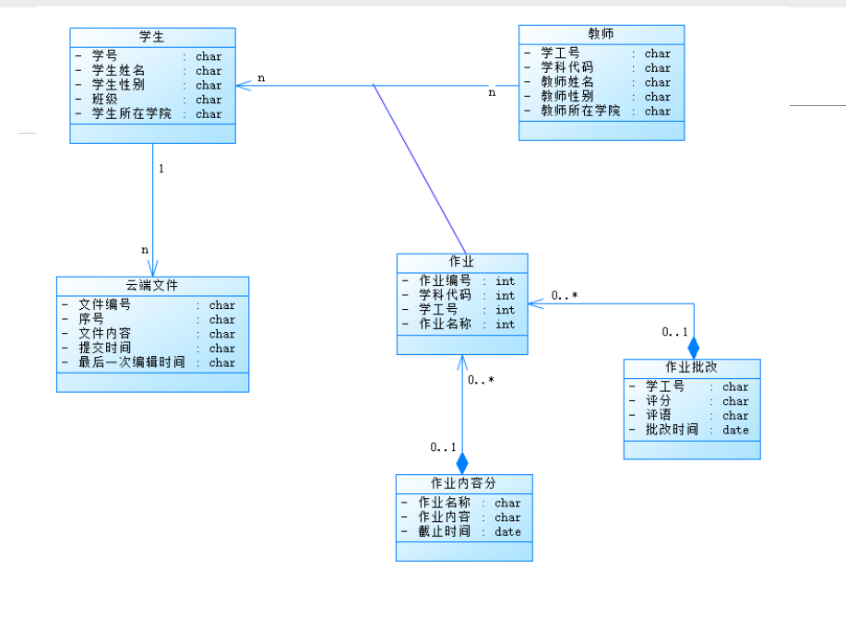

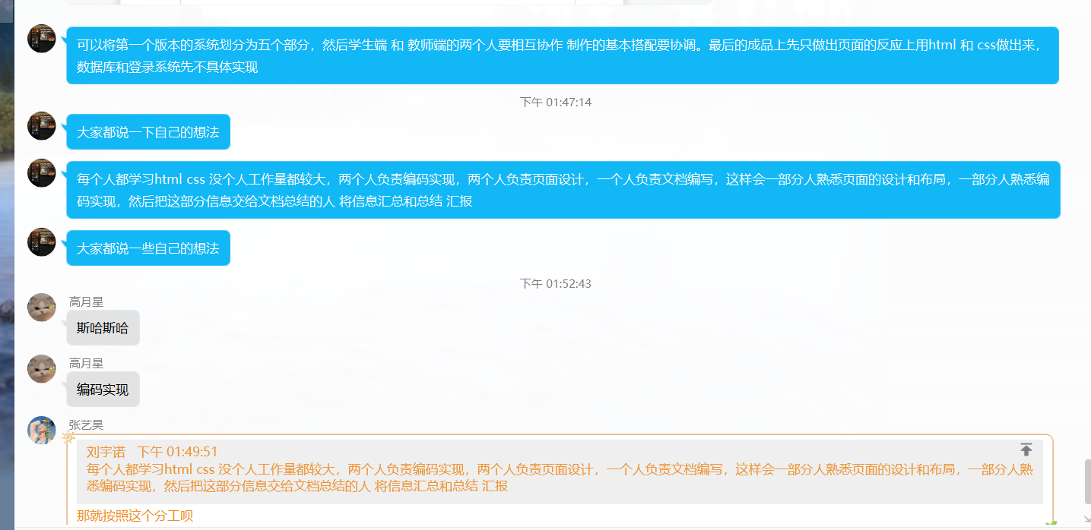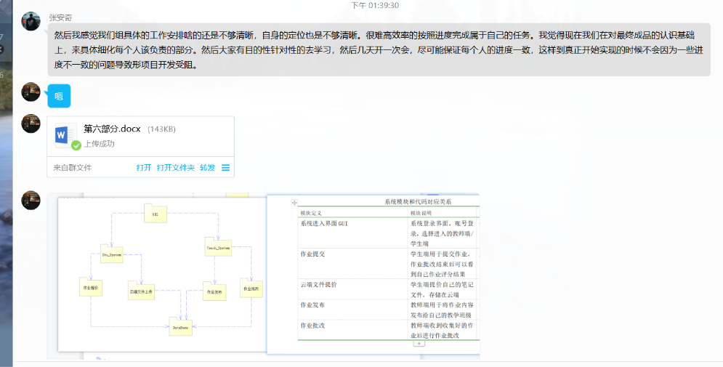

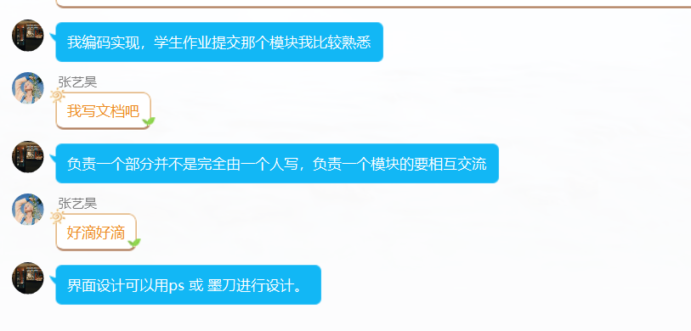

**2022.07.07----------------------------------------------------------**

**网页内容重点：**

学生云端笔记： 文件提交 查看云端笔记 云端笔记删除

教师批改重点： 作业展示 批改形式

**想法：**

一些工具可以借用一些市面上已有的功能；如文件云端存储可以使用文叔叔，坚果云；

文叔叔：免费存储空间大，10G，但是体验不优；

坚果云：体验良好，免费存储空间很小，费用较高；

云端笔记处理可以参考AcWing的云端桌面结构：

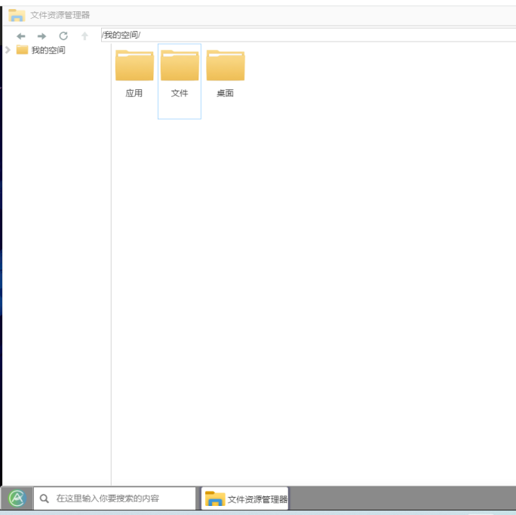

模型设计可以使用墨刀工具进行初步设计：

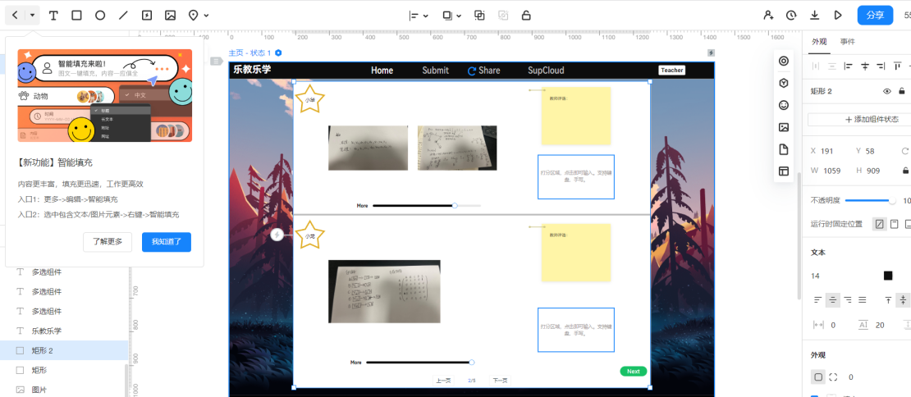

前端设计可以利用一些框架如boostrap

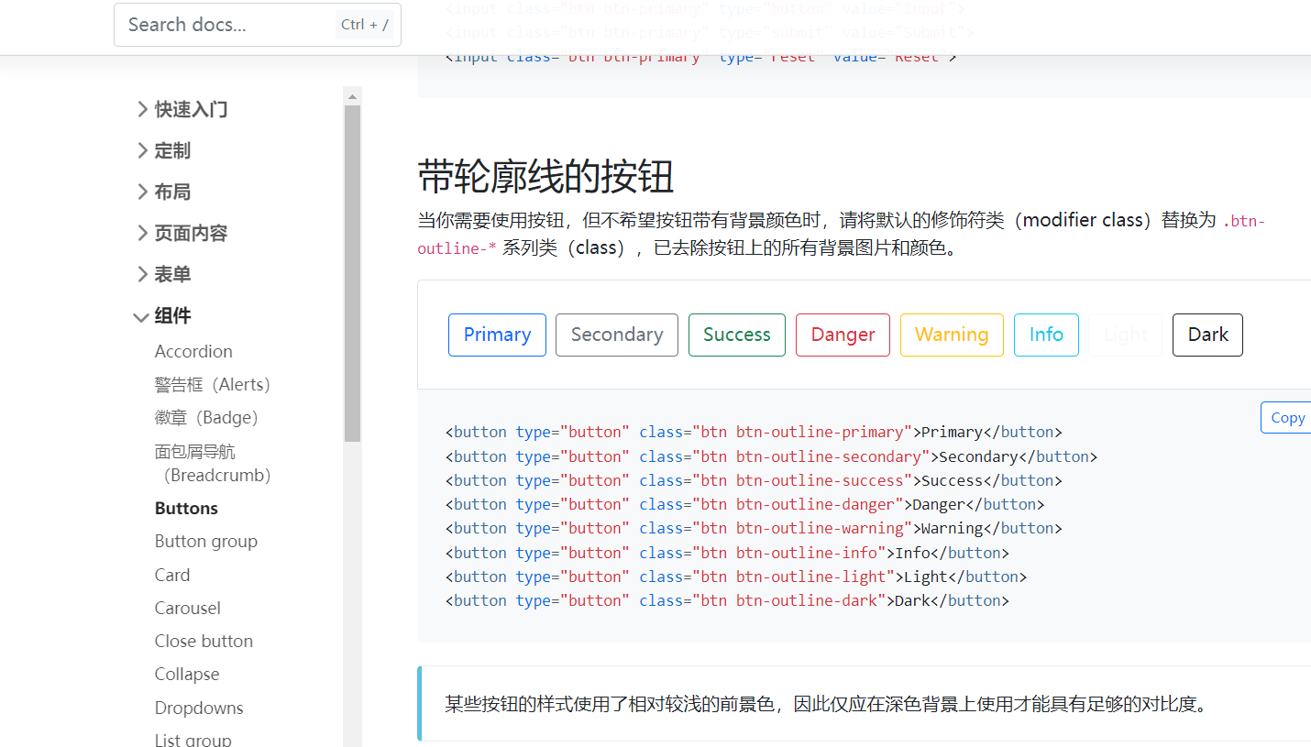

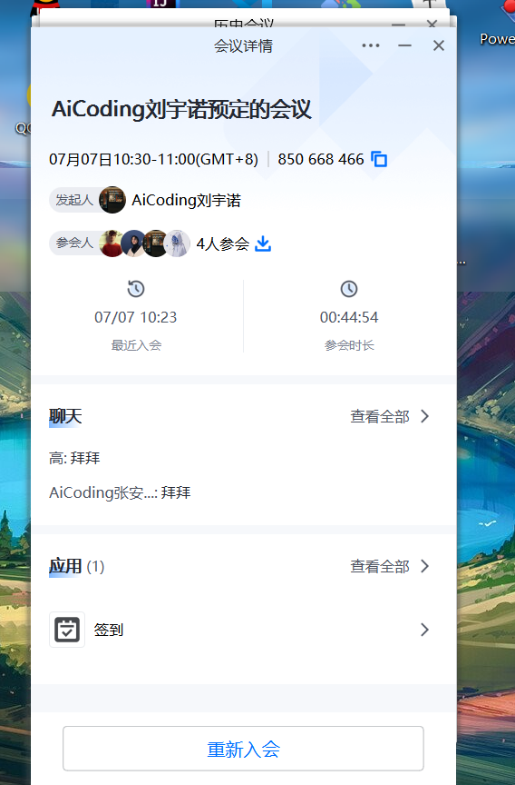

**2022.07.11----------------------------------------------------------**

下一阶段任务：

1.按照任务分配每个人完成对应的界面设计和函数设计。

2.完成自己设计的函数的功能测试，总结该项功能和限制。

3.完成系统测试模块的填写。

4.完成页面设计和函数设计，结束系统测试后进行用户操作手册的设计与填写。

5.完成整体任务后，每位成员对自己进行一个自我评价。

